РОССИЙСКАЯ ФЕДЕРАЦИЯ

СОБРАНИЕ ДЕПУТАТОВ НОВИЧИХИНСКОГО СЕЛЬСОВЕТА

НОВИЧИХИНСКОГО РАЙОНА АЛТАЙСКОГО КРАЯ

РЕШЕНИЕ

10.12.2021 года № 26 | с. Новичиха
Об утверждении схемы многомандатных избирательных округов, образуемых для проведения выборов депутатов Собрания депутатов Новичихинского сельсовета Новичихинского района Алтайского края

На основании представления избирательной комиссии муниципального образования Новичихинский сельсовет Новичихинского района Алтайского края комиссии от 09.12.2021, в соответствии с пунктом 7.2 статьи 18 Федерального закона от 12 июня 2002 года № 67-ФЗ «Об основных гарантиях избирательных прав и права на участие в референдуме граждан Российской Федерации» и пунктом 9 статьи 12 Кодекса Алтайского края о выборах, референдуме, отзыве от 08 июля 2003 года № 35-ЗС, Собрание депутатов Новичихинского сельсовета Новичихинского района Алтайского края РЕШИЛО:

1. Утвердить сроком на десять лет схему многомандатных избирательных округов, образуемых для проведения выборов депутатов Собрания депутатов Новичихинского сельсовета Новичихинского района Алтайского края (приложение 1), и графическое изображение этой схемы (приложение 2).
2. Обнародовать схему многомандатных избирательных округов, образуемых для проведения выборов депутатов Собрания депутатов Новичихинского сельсовета Новичихинского района Алтайского края (прилагается) не позднее чем через 5 дней после ее утверждения на информационных стендах в с. Новичиха и пос. Мамонтово Новичихинского сельсовета Новичихинского района Алтайского края.
3. Признать утратившими силу решение Собрания депутатов Новичихинского сельсовета Новичихинского района Алтайского края от 28.03.2017 № 12.
4. Направить настоящее решение в избирательную комиссию муниципального образования Новичихинский сельсовет Новичихинского района Алтайского края.
5. Контроль за исполнением настоящего решения оставляю за собой.
Глава сельсовета С.А. Марченко

Приложение №1
к решению Собрания депутатов Новичихинского сельсовета Новичихинского района Алтайского края от 10.12. 2021 года №26

Описание границ
многомандатных избирательных округов для проведения выборов депутатов Собрания депутатов Новичихинского сельсовета Новичихинского района Алтайского края

Четырехмандатный избирательный округ № 1

Число мандатов – 4
Число избирателей – 1347
Описание границ округа:
- Пос.Мамонтово
- часть села Новичиха в границах:

№ п/п | Улица | Номера домов
1 | ул.Советская | Вся
2 | ул.Пионерская | Вся
3 | ул.Пушкина | Вся
4 | ул.Островского | Вся
5 | ул.Мичурина | Вся
6 | ул.Чехова | Вся
7 | ул.Депутатская | Вся
8 | пер.Школьный | Вся
9 | ул.Степная | Вся
10 | пер.Дубровский | Вся
11 | ул.Дубровская | Вся
12 | ул.Морозова | Вся
13 | ул.Лесная | Вся
14 | ул.Школьная | Вся
15 | ул.Молодежная | Вся
16 | ул.Ворошиловская | Вся
17 | пер.Ворошиловский | Вся
18 | ул.Сибирская | Вся
19 | Ул.Мамонтовская | Вся
20 | Ул.Боровская | Вся

Шестимандатный избирательный округ № 2

Число мандатов – 6
Число избирателей – 2068
Описание границ округа:

- часть села Новичиха в границах:

№ п/п | Улица | Номера домов
1 | ул.Народная | Вся
2 | пер.Народный | Вся
3 | Ул.Октябрьская | Вся
4 | Ул.Строительная | Вся
5 | Ул.Профсоюзная | Вся
6 | Ул.Алтайская | Вся
7 | Ул.Ленинская | Вся
8 | Ул.Красноармейская | Вся
9 | Ул.Первомайская | Вся
10 | Пер.8 Марта | Вся
11 | Ул.Юбилейная | Вся
12 | Пер.Юбилейный | Вся
13 | Ул.8 Марта | Вся
14 | Пер.Первомайский | Вся
15 | Пер.Аптечный | Вся
16 | Ул.40 лет Победы | Вся
17 | Ул.70 лет Октября | Вся
18 | Ул.Целинная | Вся
19 | Ул.Хлеборобная | Вся
20 | Ул.Новая | Вся
21 | Ул.Комсомольская | Вся
22 | Ул.Коммунальная | Вся
23 | Ул.Космонавтов | Вся
24 | Ул.70 лет ВЛКСМ | Вся
25 | Ул.Гагарина | Вся

Приложение №1
к решению Собрания депутатов Новичихинского сельсовета Новичихинского района Алтайского края от 10.12. 2021 года №26
Графическое изображение
схемы многомандатных избирательных округов для проведения выборов депутатов Собрания депутатов Новичихинского сельсовета Новичихинского района Алтайского края

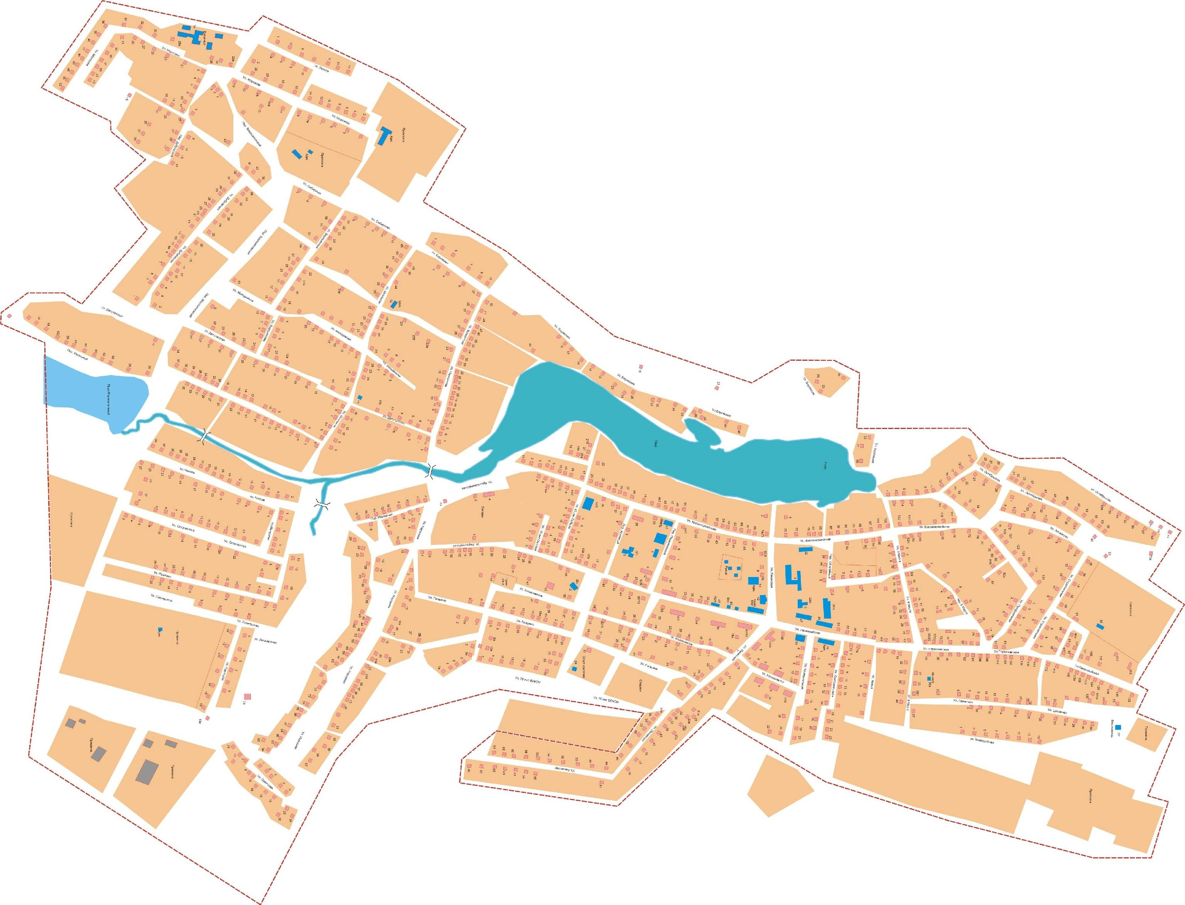
Округ № 1

Округ № 2

